День матери

Праздник в 1 «Б» классе МОУ БСОШ№4
провела учитель Сербина Инна Петровна

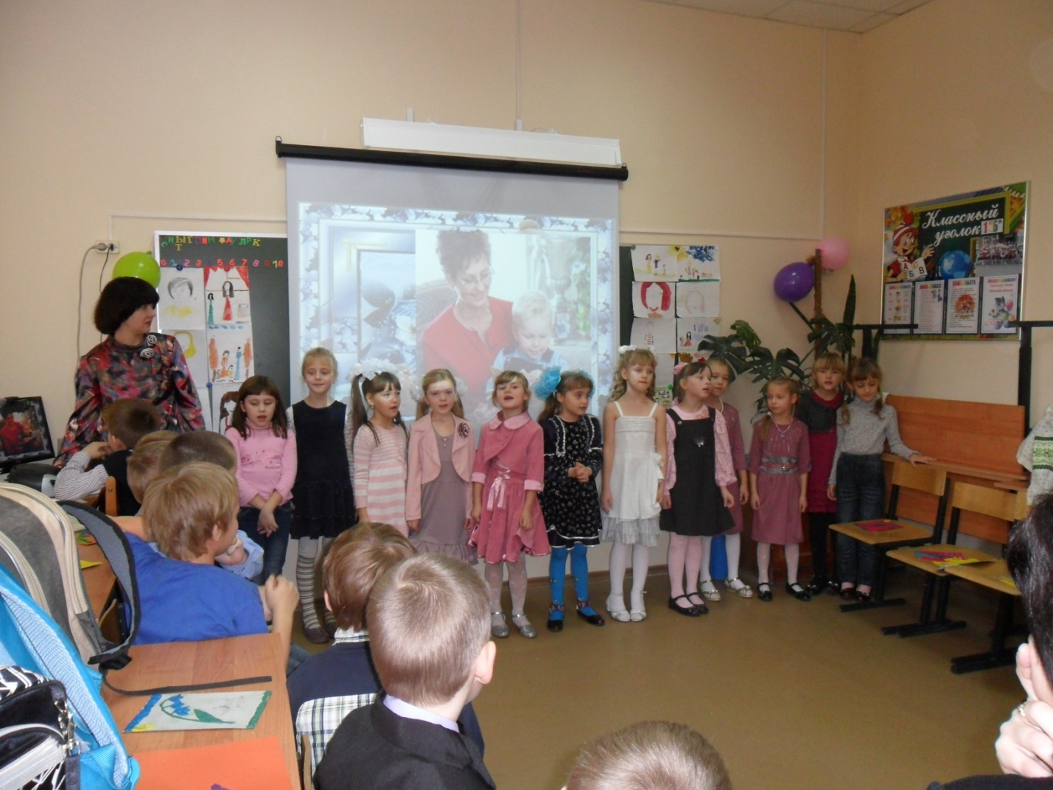

2011 год

Цели: познакомить ребят с историей праздника, развивать логическое мышление, память, внимание, воспитывать любовь и уважение к матери и бабушке, трудолюбие и заботу о близких.
ПОДГОТОВКА ПРАЗДНИКА: дети рисуют портреты мам, готовят на уроке технологии поздравительные открытки, учат стихи ,частушки, разучивают песни и танец, готовят костюмы для сценки.
ОБОРУДОВАНИЕ: платочки, 2 клубочка пряжи, яблоки ,презентация.

ХОД ПРАЗДНИКА:
Начинается презентация ( с 1 по 11 слайд в ходе всего концерта) и звучит музыка.
УЧИТЕЛЬ. Дорогие наши мамы и бабушки! Поздравляем Вас с наступающим Днём Матери!
Этот праздник мы празднуем с 1998 года в последнее воскресенье ноября.
Слова мама, мать – одни из самых древних на земле и почти одинаково звучат на языках всех народов мира. Это говорит о том, что все люди почитают и любят матерей. Словом мать называют и свою Родину, чтобы подчеркнуть, что она по-матерински относится к своим детям - народам,её заселяющим. Во многих странах отмечается День Матери. Люди поздравляют своих мам,приезжают к ним в гости,дарят подарки, устраивают для них праздник. В этот день хочетсясказать слова благодарности всем Матерям, которые дарят детям любовь, добро, нежность и ласку. Мы тоже решили сделать для Вас такой праздник, чтобы у вас было хорошее настроение , чтобы Вы почаще улыбались, чтобы показать как мы Вас любим и ценим.
В исполнении девочек звучит песня « Мама».

1 ученик. Без сна ночей твоих прошло немало,
Забот, тревог за нас не перечесть,
Земной поклон тебе, родная мама
За то , что ты на белом свете есть.

2 ученик. Обойди весь мир вокруг,
Только знай заранее:
Не найдёшь теплее рук
И нежнее маминых.

3 ученик. Не найдёшь на свете глаз
Ласковей и строже.
Мама каждому из нас
Всех людей дороже.

4 ученик. Сто путей, дорог вокруг
Обойди по свету:
Мама- самый лучший друг,
Лучше мамы нету!

5 ученик. Крепко Вас целуем, поздравляем
И подарки дарим от души.
Счастья и здоровья Вам желаем!
Будьте молоды и также хороши!
Дети вручают мамам открытки, сделанные своими руками. 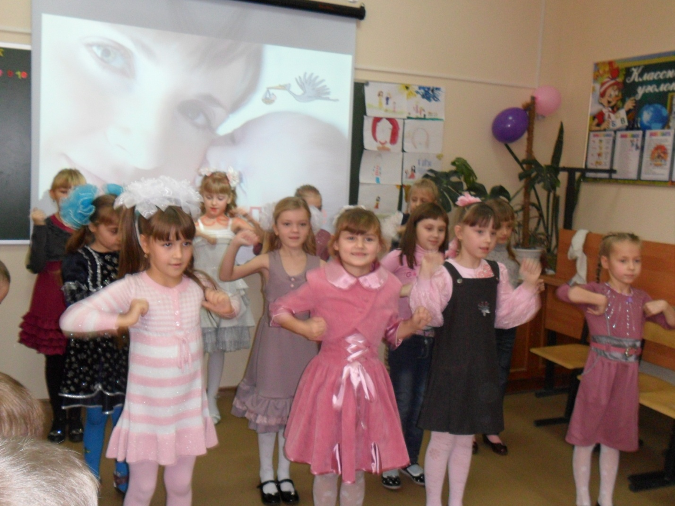Учитель. Всем мамам девочки дарят весёлый танец « Утята».
Ребята, у многих из вас есть бабушки, они тоже заботятся о вас. Уважения и признательности достойны бабушки за бескорыстие, любовь к вам, своим внукам, заботу о вас. Нежно любите и цените их, не причиняйте боли своими словами и поступками, будьте добрыми, чуткими к ним.

6 ученик. Мы с моею бабушкой
Старые друзья,
Очень меня любит
Бабушка моя!
7 ученик. Сказок знает столько,
Что не перечесть.
И всегда в запасе
Новенькие есть.
8 ученик. А вот руки бабушки-
Это просто клад.
Быть без дела бабушке
Руки не велят.
Дети исполняют песню « Улыбка».
Учитель. Дорогие гости, а сейчас посмотрите сценку « Три мамы».

Сценка «ТРИ МАМЫ»
Действующие лица
Роли исполняют дети:
Ведущий
Таня
Мама
Бабушка
________________________
В центре зала или на сцене стол, три стула.
На одном из стульев сидит кукла.
( На столе блюдо с ватрушками).

Ведущий:
Наши дети так упрямы!
Это каждый знает сам.
Говорят им часто мамы,
Но они не слышат мам.
Танюша под вечер
С прогулки пришла
И куклу спросила:

Входит Таня, подходит к столу и присаживается на стул, куклу берет на руки.
Таня:
Как, дочка, дела?
Опять ты залезла под стол, непоседа?
Опять просидела весь день без обеда?
С этими дочками просто беда,
Скоро ты будешь, как спичка, худа.
Иди-ка обедать, вертушка!
Сегодня к обеду ватрушка!
Ведущий:
Танюшина мама с работы пришла
И Таню спросила:
Входит мама, садится на стул около Тани.
Мама:
Как, дочка, дела?
Опять заигралась, наверно, в саду?
Опять ухитрилась забыть про еду?
Обедать кричала бабуся не раз,
А ты отвечала: сейчас да сейчас.
С этими дочками просто беда,
Скоро ты будешь, как спичка, худа.
Иди-ка, обедать, вертушка!
Сегодня к обеду ватрушка!

Ведущий:
Тут бабушка — мамина мама — пришла
И маму спросила:
Входит бабушка с палочкой, подходит к столу и садится на третий стул.
Бабушка:
Как, дочка, дела?
Наверно, в больнице за целые сутки
Опять для еды не нашлось ни минутки,
А вечером съела сухой бутерброд.
Нельзя же весь день сидеть без обеда.
Уж доктором стала, а все непоседа.
С этими дочками просто беда.
Скоро ты будешь, как спичка, худа.
Иди-ка обедать, вертушка!
Сегодня к обеду ватрушка!
Все едят ватрушки.

Ведущий:
Три мамы в столовой сидят,
Три мамы на дочек глядят.
Что с дочками сделать упрямыми?
Все трое: Ох, как не просто быть мамами!

Учитель. А сейчас мы дарим Вам весёлые частушки. ( Мальчики поют в фуражках с цветочком, а девочки одевают платочки).
Дорогие наши мама!
Будем Вас любить всегда мы.
Мы подарим вам частушки,
А к частушкам- топотушки.

Маме утром наша Мила
Две конфеты подарила,
Подарить едва успела,
Тут же их сама и съела.

Попросила мама Люду
Вымыть грязную посуду.
Почему-то стала Люда
Тоже грязной, как посуда.

Попросила маму дочка
Взять себе домой щеночка,
Покормила два денька-
И забыла про щенка.

« Помогать я маме буду»,-
Наш Серёжа говорит.
Но как надо мыть посуду,
У него живот болит.
Мы частушки петь кончаем
И даём такой совет:
Помогайте больше мамам-
Проживут они сто лет!
Учитель. Ребята , вы любите играть? Давайте поиграем вместе с нашими мамами и бабушками.
1 конкурс « Дорогая и любимая».
- Как вы ласково называете своих мамочек? Говорите по одному слову по- очереди. А мамы в ответ - как они называют своих деток.
2 конкурс « Портрет».
-А этот конкурс только для мам. Посмотрите на выставку рисунков « МОЯ МАМА», которые нарисовали ваши дети. Попробуйте найти свой портрет.
3 конкурс « Клубочек».
- В этом конкурсе участвуют мамы с детьми. Паре даётся два клубочка, связанных между собой:
кто быстрее смотает клубочек.
4 конкурс «Загадки».
- Отгадайте загадки о маминых вещах. (Слайд презентации 12-32)
5 конкурс « Угощение».
- Ребята, назовите угощение, которое может приготовить ваша мама для гостей. Но только оно- должно начинаться на букву К. А мамы – на букву С.
6 конкурс «Помоги маме».
- Давайте поможем маме собрать яблоки. На полу разложено 6 яблок. 7 участников под музыку идут вокруг них по кругу. Когда музыка замолкает-надо схватить 1 яблоко. Кому яблоко не досталось- выбывает. И так далее ,пока не останется один победитель, при этом яблоки тоже убираются по одному.
7конкурс « Угадай голосок».
- Дети по – одному становятся к мамам спиной. Мамы произносят « Моя доченька» или « Мой сынок». Дети должны угадать голос своей мамы.
- 8 конкурс «Музыкальный».
- Давайте вспомним и споём вместе песни о маме, хотя бы по строчке.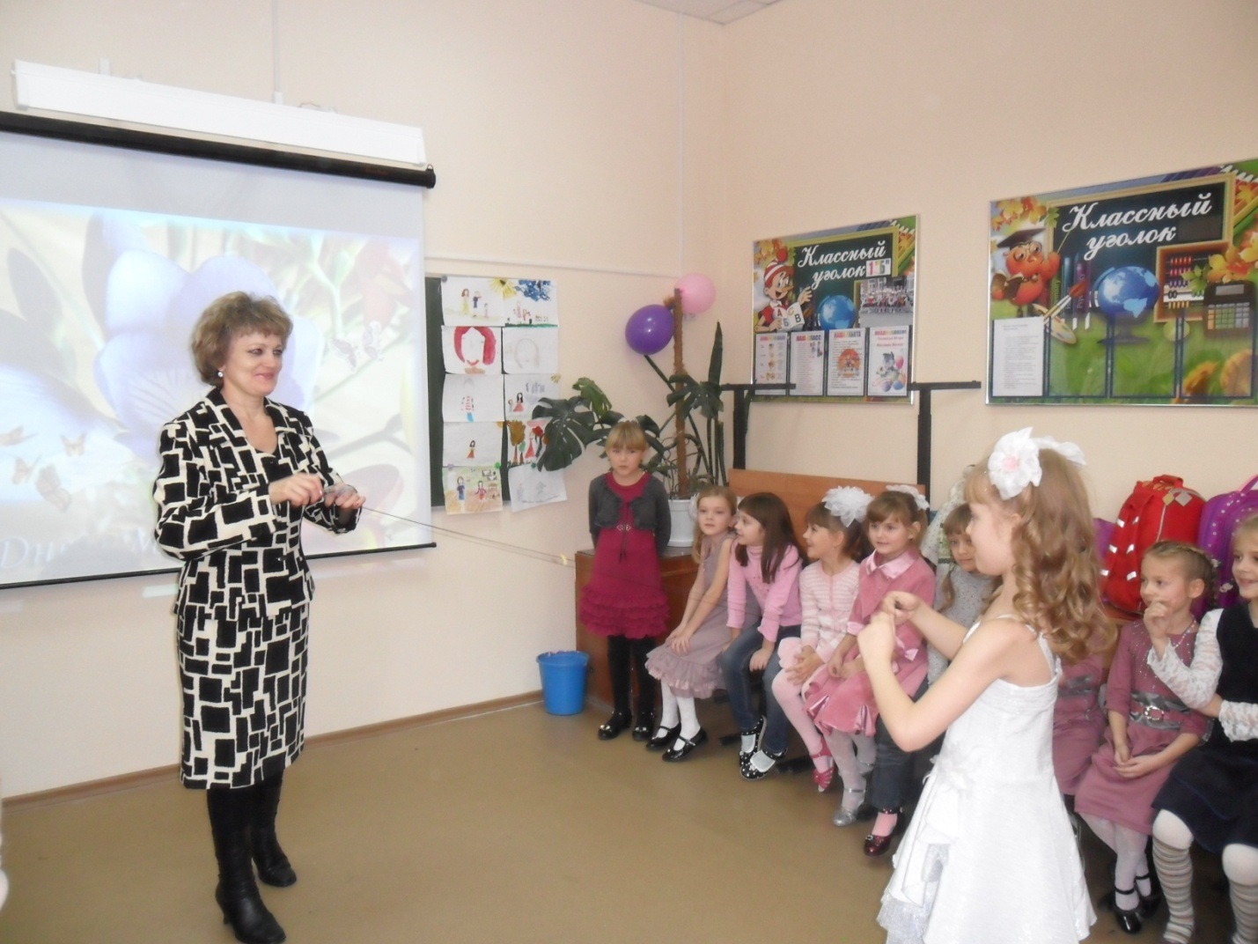

Учитель. Конкурсы завершаем, мамам пожелаем,
Чтоб всегда здоровы были, чтоб смеялись и шутили.
Чтобы наши мамы становились краше!
Чтоб всегда счастливей были наши мамы дорогие.
Взяв за руки своих мам и бабушек , ребята приглашают их к столу на чаепитие.
